PA 2-1实验报告

陈奕诺 191220013

2020.11.7

思考题：

1.使用hexdump命令查看测试用例的.img文件，所显示的.img文件的内容对应模拟内存的哪一个部分？指令在机器中表示的形式是什么？

.img是可执行测试文件的二进制镜像文件，包含可执行文件中的指令、数据，将文件内容复制到内存中去即可执行。

.img文件的内容对应模拟内存从0x30000开始的物理内存（physical memory）部分，相当于将可执行文件中的指令、数据从外部存储器（如，硬盘）装载到内存中。

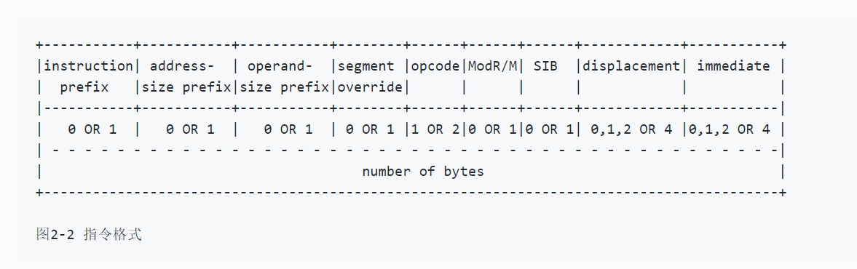

指令在机器中表示的形式是一串二进制编码，按照既定的标准排列存储，包括

（1）指令的操作码（opcode）：用于指明指令所对应的行为是什么，如数据移动、加法运算、跳转等；

（2）指令的操作数（operand）：对于涉及数据操作的指令，我们还需要指明指令所操作的对象是什么。操作数可能是指令中直接给出的一个数字，称为立即数（immediate）；也可以是一个寄存器编号；或者是一个内存地址。

其中在操作码前面可能会出现一些前缀（prefix），用于指明指令采用的地址长度（address-size）或操作数长度（operand-size）等。指令中必须有opcode，指出指令对应要执行的功能，operand则不一定，依据操作码来确定其寻址方式和内容。

2.如果去掉instr_execute_2op()函数前面的static关键字会发生什么情况？为什么？

系统会报错，认为instr_execute_2op()函数存在重定义的情况， static关键字是为了将instr_execute_2op()函数的作用域限制在该.c文件中，以便在其他.c文件中复用该函数名,从而方便我们用宏定义来解决问题，如果不加static关键字，那么函数的作用域是全局的，也就会出现重复定义的问题。

3.为什么test-float会fail？以后在写和浮点数相关的程序的时候要注意什么？

test-float会fail的原因是浮点数在计算过程中，由于浮点数的表示的位数是有限的，在计算过程中丢失了精度，导致得到的结果与预想的出现了偏差，从而在直接进行浮点数比较时出错。

写与浮点数相关的程序是要注意避免出现浮点数的比较操作，可以同减法操作进行替代，如

abs(a-b)<1e-6等等。